在window中安装oracle数据库的坑

# 1、安装 oracle 11g时临时文件夹权限报错及其处理

报错信息为：

[INS-30131]执行安装程序验证所需的初始设置失败（原因：无法访问临时位置）。

解决过程：

1） 按照百度搜索网上的解决思路是 检查C盘 有无共享 进行操作后重新启动操作系统有时是无法解决问题的。

2） 思考：我们是否可以规避检查跳过呢；主要想到了我们按照数据库软件时有时是无法打开图形界面的，此刻我们将配置应答文件进行静默安装（后续有机会我们做个测试记录）

这里给的解决思路使用的是第二种：我们在cmd  进入软件安装目录执行：

setup.exe -ignorePrereq -J"-Doracle.install.db.validate.supportedOSCheck=false" 让安装程序忽略临时文件夹权限管理问题后，安装一切正常。

备注：

针对客户端安装，在cmd中执行命令；

setup.exe -ignorePrereq -J"-Doracle.install.client.validate.clientSupportedOSCheck=false"

针对服务端安装，在cmd中执行命令：

setup.exe -ignorePrereq -J"-Doracle.install.db.validate.supportedOSCheck=false"

（<https://blog.csdn.net/lzw5210/article/details/60141986?utm_medium=distribute.pc_relevant.none-task-blog-baidujs-2>）

或者，给 setup.exe 创建一个快捷方式，并在其 属性—快捷方式—目标 框里，setup.exe 后边追加 -ignorePrereq -J"-Doracle.install.db.validate.supportedOSCheck=false" 让安装程序忽略临时文件夹的权限管理问题，之后安装。这种方式可以在

————————————————

原文链接：https://blog.csdn.net/hzcyhujw/article/details/79652831

# 2、PyCharm 连接Oracle数据库（非代码）

1. 如果在view | Tool Windows | Database 下没有database，就到file | setting | plugins中，搜索database，选择第一个 database navigator 安装。

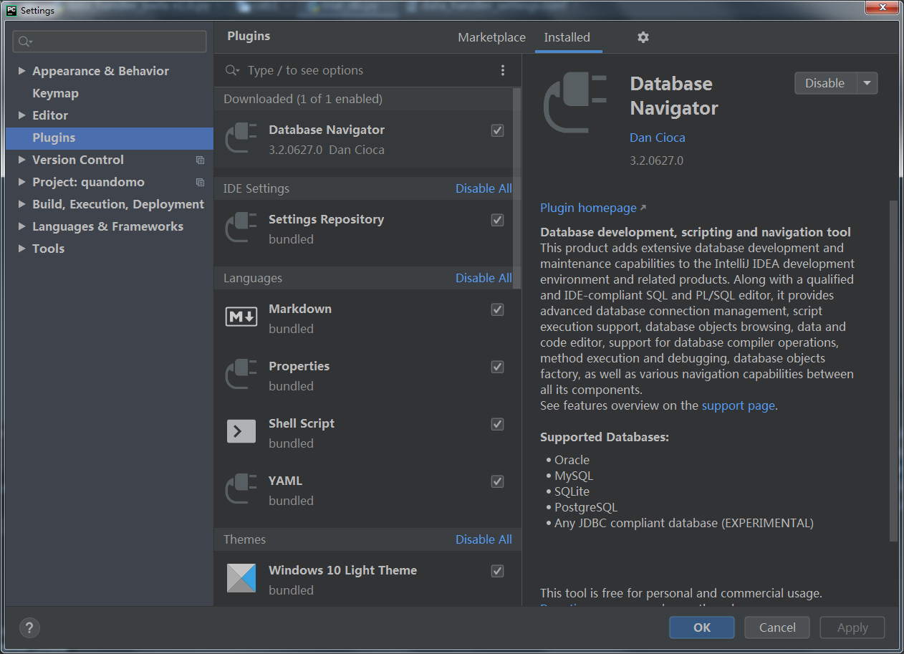

2）安装好 database  navigator之后，在view | Tool Windows | Database 下会看到database，

选择后打开。

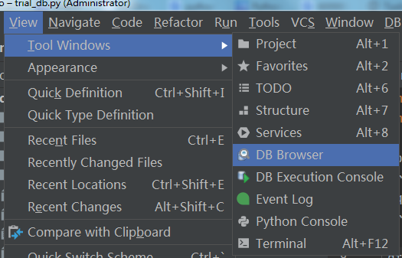

3）新建连接，选择Oracle

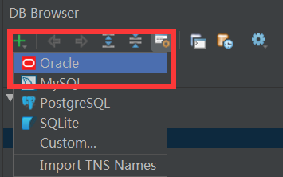

4）修改这几个地方

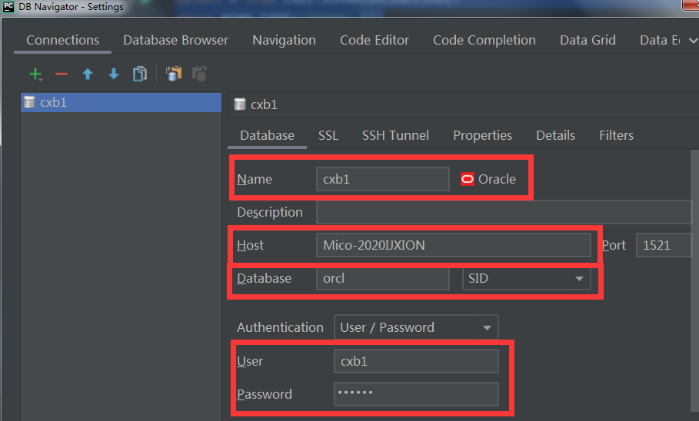

5）情况正常的话可连接成功并可用sql代码查询

# 3、在pycharm中安装cx_Oracle

1）安装anaconda（64位）、oracle client 11.2、pycharm之后，设置好两个环境变量，基本路径为oracle驱动程序的安装路径。

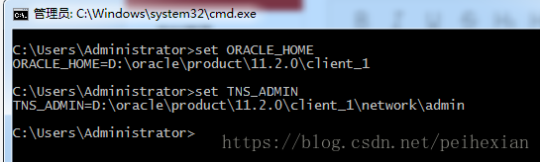

2）在pycharm里安装cx_Oracle

点击pycharm的file -> settings -> project:你的工程名称 -> project interpreter -> 右边的 +，在搜索栏输入cx_Oracle，找到后，点击下边的 install packages进行安装。

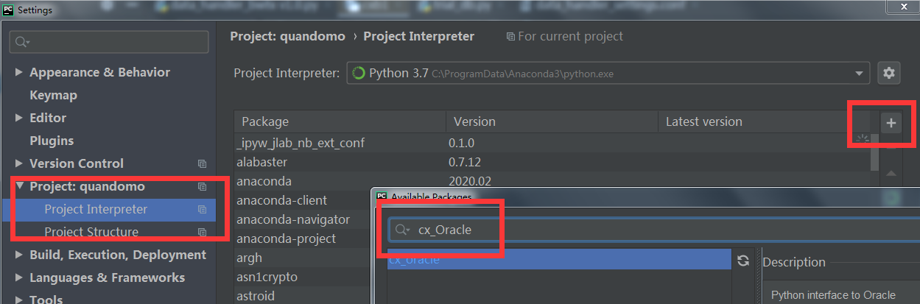

# 4、在pycharm中使用cx_Oracle出错的修复

1）import cx_Oracle 正常，命令行中，和pycharm database navigator中读取oracle数据库也正常，但是pycharm代码中执行

db = cx_Oracle.connect(‘user/pwd@host/sid’)

时报以下错误信息的部分或者全部：

cx_Oracle .DatabaseError: DPI-1047: 64-bit Oracle Client library cannot be loaded:

cx_Oracle .DatabaseError: DPI-1050: Oracle Client library must be at version 11.2

cx_Oracle.DatabaseError: DPI-1050: Oracle Client library is at version 10.2 but must be at version 11.2 or higher

可将instantclient11.2中的oci.dll、oraocci11.dll、oraociei11.dll这三个文件拷贝到

Anaconda目录，或者 C:\ProgramData\Anaconda3\Lib\site-packages 中，这三个dll文件能被找到即可。

1. 常用功能使用例程

import os

import cx_Oracle

# 解决 Oracle 乱码问题

# 或 os.environ['NLS_LANG'] = 'AMERICAN_AMERICA.AL32UTF8'

os.environ['NLS_LANG'] = 'SIMPLIFIED CHINESE_CHINA.UTF8'

conn = cx_Oracle.connect('username/password@127.0.0.1/orcl')

cursor = conn.cursor()

cursor.execute("select 'hello', 'world!' from dual")

rows = cursor.fetchall()

for row in rows:

print(row[0], row[1])

cursor.close()

conn.close()